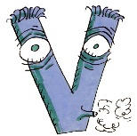
V v v v V

- J’écris les syllabes dictées :

1 | 2 | 3 | 4
5 | 6 | 7 | 8

- J’écris les mots dictés :

9 | 10 | 11
12 | 13 | 14

- J’écris la phrase dictée :

- Je sépare les mots, puis j’écris :

Lecheval unvélo
______________ _________________

Ilvavite. uneoliveverte


________________ _________________
V v v v V

- J’écris le mot correspondant à l’image :
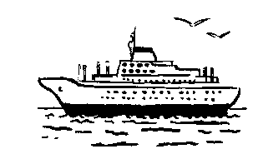  le _ _ _ EAU | 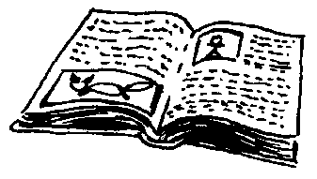  un _ _ _ _ _ | 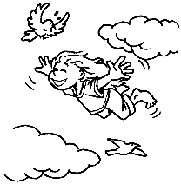  elle _ _ _ _
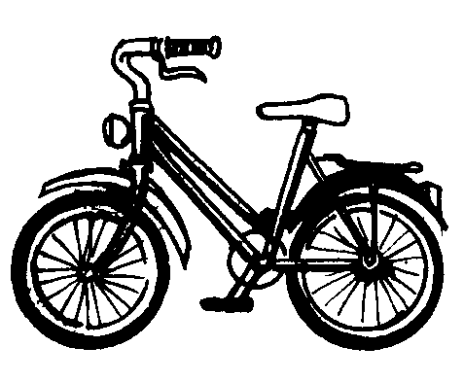  un _ _ _ _ | 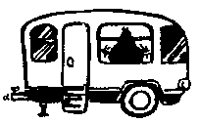  une _ _ _ _ _ _ _ _ | 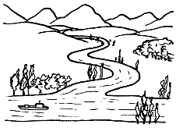  une _ _ _ _ è _ _

- Je lis les mots et les phrases, je les comprends et je fais un dessin :
une locomotive | une vallée
Il arrive avec son vélo. |  | une rivière

FLUENCE DE SYLLABES, DE MOTS et DE PHRASES

- Je lis plusieurs fois ces syllabes :
va | vé | vou | ve | vi | vo
vu | vo | ive | ave | uve | ouvy
ouvu | éva | ouvé | uvo | uvou | vovu

- Je lis plusieurs fois ces pseudo-mots :
louvi | vouvi | fouvu | avoufu | orouvu | vouvuve

- Je lis plusieurs fois ces mots :
un cheval | avec lui | Je me lave | J’arrive
une chèvre | avec elle | Tu te laves | Tu arrives
une vache | avec vous | Il se lave | Elle arrive

- Je lis plusieurs fois ces phrases :
Il dévale l’avenue avec le vélo à toute vitesse.
Le navire arrive dans le port.
Éva lave les olives vertes, les tomates et découpe les avocats pour le repas de midi.

MOTS CACHÉS

AVENUE ARRIVE CHÈVRE VACHE
LAVE OLIVE VÉLO DÉVALLE
NAVIRE AVEC CHEVAL

